доц. Миндолин С.Ф.
ЛАБОРАТОРНАЯ РАБОТА 2-4:ОПРЕДЕЛЕНИЕ КОЭФФИЦИЕНТА ВЯЗКОСТИ МЕТОДОМ СТОКСА.

Студент группы________________________________________________________________________

Допуск ______________________ Выполнение ____________________Защита __________________________

Цель работы: Определить коэффициент вязкости жидкости методом падающего шарика (методом Стокса).
Приборы и принадлежности: стеклянный цилиндр с исследуемой жидкостью, шарики, масштабная линейка, секундомер, микрометр или измерительный микроскоп (ареометр).

Теоретические сведения
Внутреннее трение (вязкость) связано с возникновением сил трения между слоями газа, перемещающимися параллельно друг другу с различными по модулю скоростями. Со стороны слоя, движущегося быстрее, на более медленно движущийся слой действует ускоряющая сила. Наоборот, медленно перемещающиеся слои тормозят более быстро движущиеся слои газа. Силы трения, которые при этом возникают, направлены по касательной к поверхности соприкосновения слоев. С молекулярно-кинетической точки зрения причиной вязкости является наложение упорядоченного движения слоев газа с различными скоростями и хаотического теплового движения молекул.
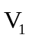
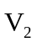
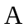
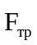
Рассмотрим два слоя А и В жидкости, движущихся параллельно друг другу со скоростями 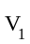, и 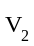 (рис. 1). Благодаря тепловому движению молекулы из слоя В переходят в слой А и «переносят» в этот слой импульсы 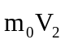 своего упорядоченного движения. Если 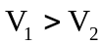, то такие молекулы при столкновениях с частицами слоя А ускоряют свое упорядоченное движение, а молекулы слоя А — замедляют. При переходе молекул из быстрее движущегося слоя А в слой В они переносят большие импульсы 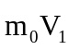, и соударения между молекулами приводят к ускорению упорядоченного движения молекул слоя В. В результате этих процессов переноса импульсов молекул между слоями А и В возникают силы трения, направленные как уже сказано выше, по касательной к поверхности соприкосновения слоев.
Рис. 1.
Для силы внутреннего трения справедлив уравнения Ньютона:
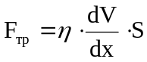, (1)
где 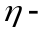 коэффициент вязкости, 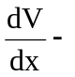 величина, показывающая, как быстро изменяется скорость жидкости или газа в направлении , перпендикулярном к направлению движения слоев (градиент V), 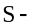 величина площади поверхности, по которой действует сила F.
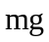
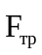
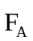
Формула Стокса. При небольших скоростях, сопротивление среды обусловлено практически только силами трения. Стокс установил, что сила сопротивления в этом случае пропорциональна коэффициенту динамической вязкости , скорости 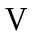 движения тела относительно жидкости и характерному размеру тела (предполагается, что расстояние от тела до границ жидкости, например до стенок сосуда, значительно больше размеров тела). Коэффициент пропорциональности зависит от формы тела. Для шара радиуса шара коэффициент пропорциональности оказывается равным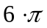. Следовательно, сила сопротивления движению шарика в жидкостях при небольших скоростях в соответствии с формулой Стокса равна:
Метка А
Метка В
Рис. 2.
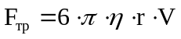. (2)
Данное соотношение лежит в основе метода определения коэффициента вязкости, предложенного Стоксом. Сущность его заключается в следующем. Если опустить небольшой шарик в вязкую жидкость и предоставить возможность шарику падать под действием силы тяжести (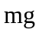), сила Архимеда (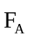) и силы вязкости (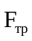). В начале характер движения шарика в жидкости ускоренный, но по мере его движения скорость увеличивается, а, следовательно, увеличивается и сила трения (см. равенство 2). Поэтому в некоторый момент времени векторная сумма сил, действующих на шарик, станет равна нулю. После этого движение шарика будет равномерным. Из первого закона Ньютона в проекции на вертикаль имеем соотношение:
,
где 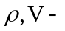 плотность и объем шарика соответственно (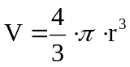), 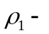плотность жидкости, скорость равномерного движения на участке АВ (см. рис. 2). Отсюда находим коэффициент вязкости:
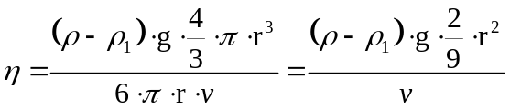 (3).
Заменив в равенстве (3) радиус шарика на его диаметр, получим следующее соотношение:
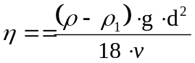. (4)

Определив время прохождения () шариком участка АВ, находим скорость равномерного движения шарика по формуле 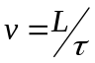, получим окончательную формулу для вычисления коэффициента вязкости:
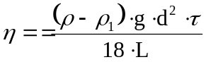 (5).
Прибор для определения коэффициента вязкости показан на рис. 2. Он состоит из стеклянного цилиндра, наполненного исследуемой жидкостью. Вверху цилиндр прикрыт крышкой с отверстием посередине для опускания шарика. На поверхности цилиндра имеются две отметки А и В, расположенные друг от друга на расстоянии L. Метки выполнены в виде колец из тонкой проволоки или резины. Верхняя метка опущена ниже уровня жидкости на 8-10 см. На этом участке (8–10 см) шарик достигает постоянной скорости.

Выполнение работы
- Измерить микроскопом или микрометром диаметры шариков (d).
- Осторожно опустить шарик через отверстие в крышке. Одновременно с опусканием шарика в отверстие фиксируют глазом верхнюю метку. Кольцо должно сливаться в прямую линию.
- При прохождении шарика через верхнюю метку включить секундомер. Сразу же после прохождения шарика через верхнюю метку фиксируют глаз на нижней метке. При прохождении шарика через нижнюю метку выключить секундомер. Измерительной линейкой измерить расстояние между метками. Произвести три измерения по различным образующим и взять среднее значение. Опыт повторить 5 раз и результат занести в таблицу.
- По формуле (5) вычислить величину коэффициента вязкости исследуемой жидкости. Методом прямых измерений найти среднее значение коэффициента вязкости.
- Методом прямых измерений произвести оценку дисперсии, а затем и среднеквадратичного отклонения коэффициента вязкости:
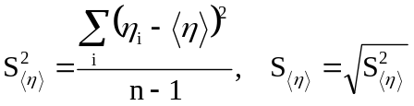,
где n- число измерений.
№ опыта | τ,  (с) | L,  (м) | d,  (м) | ρ,  (кг/м³) | ρ₁,  (кг/м³) | g,  (м/с²) | η,  (Па·с) | S_{η},  (Па·с)
1
2
3
Ср.
Контрольные вопросы
- Объяснить механизм возникновения сил внутреннего трения (сил вязкости).
- Привести вывод уравнения Ньютона для газов.
- Дать понятие ламинарного и турбулентного течений. Физический смысл числа Рейнольдса.
- Привести формулу Стокса. Указать границы ее применимости.
Приложение.
Средняя длина свободного пробега молекул.
Согласно молекулярно-кинетической теории, молекулы газа находятся в постоянном хаотическом движении, перемещаясь по всему объёму, который занимает газ. Средняя скорость хаотического движения исчисляется сотнями и даже тысячами метров в секунду. Но перемещение молекул по объёму происходит со скоростями гораздо меньшими. Это вызвано тем, что в процессе хаотического движения происходит постоянное сближение молекул. Сблизившиеся друг с другом молекулы под действием сил взаимного отталкивания, изменяют направление своего движения. Эффект изменения направления движения называют соударением молекул. В результате соударения молекулы движутся по ломаным линиям, что и заменяет скорость перемещения по объёму.
Расстояние λ, проходимое молекулой от одного соударения до другого, называют длиной свободного пробега. Так как при хаотическом движении соударения носят случайный характер, то длина свободного пробега λ все время меняется. Поэтому можно говорить о средней длине свободного пробега <λ>. Величина <λ> является характеристикой всей совокупности молекул газа при заданных значениях давления и температуры.
Для вычисления <λ> будем считать, что молекулы представляют собой шарики диаметром d порядка 10⁻¹⁰ м. Подсчитаем среднее число столкновений, которое испытывает за единицу времени молекула при движении в однородном газе.
Предположим, что все остальные молекулы, кроме рассматриваемой, неподвижны, а рассматриваемая движется со скоростью, равной средней арифметической скорости <u>. При своём движении молекула будет сталкиваться со всеми молекулами газа, центры которых отстоят от траектории движения её центра на расстояниях, меньших или равных d. За единицу времени рассматриваемая молекула столкнётся со всеми частицами, центры которых лежат внутри цилиндра высотой <u> и радиусом основания d (рис. 3). Если n — концентрация молекул газа, то среднее число соударений молекул в единицу времени:
d
<u>
Рис. 3.
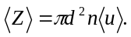 (П.1)
В действительности все молекулы движутся, и возможность соударения двух частиц зависит от их относительной скорости. Поэтому в формулу (П.1) вместо средней арифметической скорости <u> должна входить средняя относительная скорость 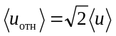. Следовательно,
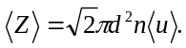 (П.2)
Если за единицу времени молекула проходит в среднем путь, равный средней арифметической скорости <u> и претерпевает в среднем <Z> столкновений, то средняя длина свободного пробега:
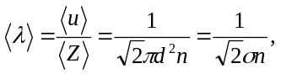 (П.3)
где σ=πd² — эффективное сечение молекулы. Эффективное сечение молекул зависит от их энергии, а, следовательно, и от температуры. С повышением температуры эффективное сечение молекул уменьшается. В соответствии с этим с ростом температуры длина свободного пробега увеличивается.
При постоянной температуре n пропорционально р. Следовательно, средняя длина свободного пробега обратно пропорционально давлению:
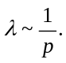 (П.4)
Явления переноса.
Если в газе существует пространственная неоднородность плотности, температуры или скорости упорядоченного перемещения отдельных слоёв газа, то происходит самопроизвольное выравнивание этих неоднородностей. В газе возникают потоки энергии, вещества, а также импульса упорядоченного движения частиц. Эти потоки характерные для неравновесных состояний газа, являются физической основой особых процессов, объединённых общим названием явлений переноса. К ним относятся теплопроводность, внутреннее трение и диффузия. Любая система, находящаяся в неравновесном состоянии, стремится перейти в равновесное состояние. Такой процесс сопровождается возрастанием энтропии и, следовательно, необратим.
Исходя из представлений молекулярно-кинетической теории, выведем общее для явлений переноса уравнение.
Представим себе в газе воображаемую единичную площадку. Допустим, что молекулы газа движутся только вдоль трёх взаимно перпендикулярных направлений. Если в сосуде содержится N молекул, то в любой момент времени вдоль каждого из направлений будет двигаться N/3 молекул, причём половина из них движется вдоль данного направления в одну сторону, половина в другую. Следовательно, по нормали к элементу dS⊥ движется N/6 молекул.
Предположим, что все молекулы движутся с одинаковой скоростью, равной <u>. Тогда за время dt через элемент площадки dS⊥ пройдут все движущиеся по направлению к нему молекулы, заключённые в объёме цилиндра с основанием dS⊥ и высотой <u>⋅dt (рис. 4). Число этих молекул:
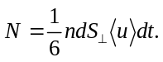 (П.5)
dS⊥
<u>dt
Рис. 4.
Эти молекулы переносят через элемент площадки некоторую величину φ. Соответственно количество физической характеристики, перенесённой молекулами в одном направлении через dS⊥ за время dt, равно
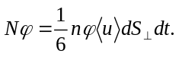 (П.6)
Если газ находится в равновесии, то такое же количество будет перенесено и в обратном направлении.
Предположим, что газ неоднороден, то есть n — различно и сами молекулы имеют неодинаковые значения физической величины φ. Следовательно, переносимое количество величины nφ будет различно. Пусть nφ убывает в положительном направлении оси Оx. Имеет место преимущественный перенос физической величины Nφ в направлении её убывания (рис. 5). Согласно формуле (2) он равен
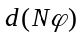
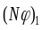
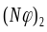
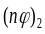
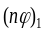
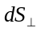
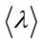
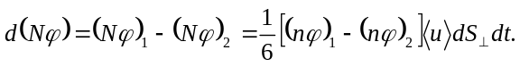 (П.7)
Рис. 5.
Через поверхность dS⊥ будут пролетать молекулы, претерпевшие последнее соударение на различных расстояниях от dS⊥. Однако в среднем последнее соударение происходит на расстоянии от dS⊥, равном средней длине свободного пробега <λ>. Поэтому nϕ берём на расстоянии <λ> от площадки dS⊥.
Поскольку <λ> очень мала, разность значений функции nϕ, стоящую в квадратных скобках в формуле (П.7), можно представить в виде
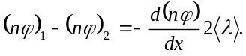 (П.8)
Знак минус означает, что перенос физической величины ϕ происходит в направлении, противоположном градиенту 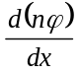 величины nϕ. Подставив (П.8) в (П.7), получим:
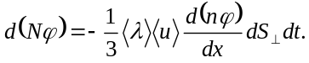 (П.9)
Это соотношение называется уравнением переноса. Более строгий расчет приводит к такой же формуле, но с несколько отличным числовым коэффициентом.
Диффузия в газах.
Диффузией в простейшем случае называют явление самопроизвольного взаимного проникновения и перемешивания частиц двух соприкасающихся газов. В химически чистых газах при постоянной температуре диффузия возникает вследствие неодинаковой плотности в различных частях объёма газа. Для смеси газов диффузия вызывается различием в концентрациях отдельных газов в разных частях объёма смеси.
Плотность ρ убывает в направлении Ох, то есть ρ₁>ρ₂. Так как ρ=nm₀, где m₀ — масса молекулы, то n₁>n₂. Концентрация молекул убывает в направлении Ох. В данном случае переносимой величиной является масса молекулы, то есть ϕ = m₀. Поэтому
nϕ=nm₀=ρ, d(Nϕ)=d(Nm₀)=dm, (П.10)
где dm — масса газа, переносимая путём диффузии за время dt через площадку dS⊥, расположенную перпендикулярно направлению переноса вещества.
Подставив выражения (П.10) в уравнение переноса (П.9), получим
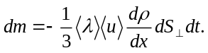 (П.11)
Обозначим
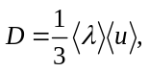 (П.12)
где D — коэффициент диффузии. Перепишем формулу (П.11) с учётом выражения (П.12):
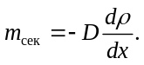 (П.13)
Здесь 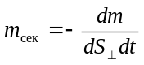 — удельный поток массы. Это уравнение одномерной диффузии в химически однородном газе, или закон Фика (1855).
Учитывая, что ρ=nm₀, запишем закон Фика в другой форме
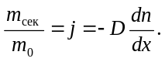 (П.13’)
Здесь 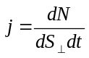 — плотность потока молекул при диффузии, dN — число молекул, переносимое путём диффузии за время dt через площадку dS⊥.
В общем случае трёхмерной диффузии, когда плотность ρ=ρ(x, y, z) закон Фика для плотности потока молекул:
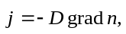 (П.13’’)
где — вектор плотности потока молекул, модуль которого имеет прежний смысл, а направление совпадает с направлением переноса вещества.
Подставив в уравнение (П.12) выражения для <u> и <λ>, получим, что
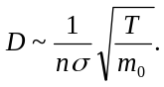 (П.14)
Коэффициент диффузии обратно пропорционален концентрации молекул, а следовательно, и давлению р:
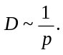
В случае смеси газов коэффициент диффузии определяется выражением
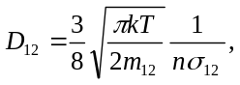
где 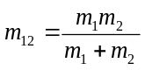, 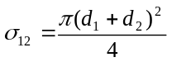, n — концентрация молекул газовой смеси, m_{i} и d_{i} — масса и эффективный диаметр молекул i-й компоненты.
Теплопроводность газов.
Теплопроводность возникает при наличии разности температур, вызванной какими-либо внешними причинами. При этом молекулы газа в разных местах его объёма имеют разные кинетические энергии, и хаотическое тепловое движение молекул приводит к направленному переносу внутренней энергии газа.
Температура газа убывает в направлении Ох, то есть Т₁>Т₂. Средняя кинетическая энергия молекул идеального газа
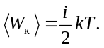
В направлении убывания температуры происходит перенос энергии, так как. 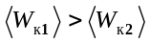. В данном случае переносимая величина ϕ=<W_{к}>. Поэтому
d(Nϕ)=d(N<W_{к}>)=δQ, 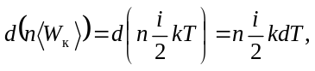 (П.15)
где δQ — количество теплоты, которое передаётся вследствие теплопроводности за время dt через площадку dS⊥., расположенную перпендикулярно направлению переноса внутренней энергии. Итак,
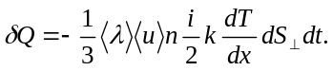 (П.16)
Умножая и деля правую часть равенства (П.16) на массу молекулы m₀, и учитывая, что k=R/N_{A}, запишем:
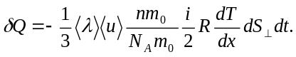
Так как
nm₀=ρ, N_{A}m₀=M, 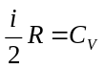, 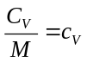,
где C_{V}, c_{V} — соответственно молярная и удельная теплоёмкости газов при постоянном объёме, то окончательно получаем:
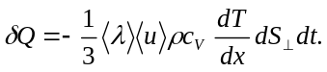 (П.17)
Обозначив
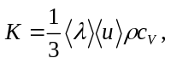 (П.18)
получим
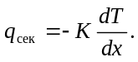 (П.19)
Здесь К — теплопроводность (коэффициент теплопроводности), 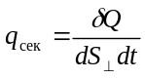 — плотность теплового потока. Это уравнение одномерной теплопроводности, или закон Фурье (1822).
В общем случае трёхмерной теплопроводности, когда T=T(x, y, z), закон Фурье имеет вид:
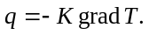 (П.19’)
здесь — вектор плотности теплового потока, модуль которого имеет указанный выше смысл, а направление совпадает с направление переноса энергии.
Подставив в уравнение (П.18) значения входящих сомножителей, получим, что
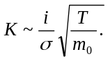 (П.20)
Следовательно, коэффициент теплопроводности не зависит от давления (до тех пор, пока <λ> не становится того же порядка, что и линейный размер сосуда, вдоль которого передаётся теплота).

Вязкость газов
Внутреннее трение (вязкость) связано с возникновением сил трения между слоями газов, перемещающихся параллельно друг другу с различными по модулю скоростями.
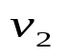
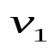
Пусть в ламинарном потоке газа скорость течения убывает в направлении Ох, то есть v₁>v₂ и m₀v₁>m₀v₂. Благодаря тепловому движению молекулы из слоя B переходят в слой A и «переносят» в этот слой импульсы 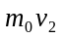 своего упорядоченного движения, уменьшая тем самым его скорость. Молекулы слоя А будут переносить свой импульс 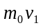 в слой B, увеличивая тем самым его скорость. Силы трения, которые при этом возникают, направлены по касательной к поверхности соприкосновения слоёв. В данном случае переносимой величиной является импульс молекулы p, то есть ϕ=m₀v. Так как концентрацию газа можно считать одинаковой во всём объёме, то
A
B
x
Рис. 6.
d(nϕ)=d(nm₀v)=nm₀dv (П.21)
d(Nϕ)=d(Nm₀v)=dp (П.22)
где dp — изменение импульса одного слоя относительно другого за время dt на площадке dS.
По второму закону Ньютона dp=dFdt, где dF — касательная сила трения, действующая на поверхность слоя площадью dS. Значит
d(Nϕ)=dp=dFdt. (П.23)
Подставив выражения (П.21) и (П.22) в уравнение переноса (П.9), получим:
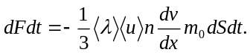 (П.24)
Так как nm₀=ρ, то обозначив
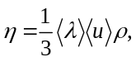 (П.25)
получим
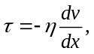 (П.26)
где η — динамическая вязкость (коэффициент внутреннего трения), 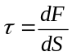 — напряжение трения, dv — изменение скорости течения газа на расстоянии dx в направлении нормали к поверхности слоя. Это уравнение внутреннего трения, или закон Ньютона (1687).
Подставив в уравнение (П.25) значения <λ><u> и ρ, получим:
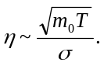 (П.27)
Коэффициент внутреннего трения не зависит от давления, за исключением случаев сильного разрежения газов.
Вытекающие из формул (П.12), (П.18), (П.25) соотношения между коэффициентами D, К и η:
η=ρD, K=ηc_{V}
соответствуют опытным данным. Это ещё раз подтверждает правильность МКТ газов.

